Pozwolenie na pracę jest dokumentem potwierdzającym zlecenie prac na terenie BSPZ
I. Opis Pracy – wypełnia wykonawca – uzupełnij przyciemnione pola oraz tabele
Osoba do kontaktu z BSPZ  (osoba zlecająca prace)  Podpis  .………………….  Osoba zastępująca  (w przypadku nieobecności osoby zlecającej)  Podpis  …………………. |   Pozwolenie na Pracę  Pozwolenie na pracę | Okres, w którym przewidywane są prace  Stałe  Czasowe  do
Przedłużone do

Akceptacja zlecającego

………………………
Akceptacja koordynatora

………………………
Przedstawiciel Firmy Wykonawczej:  (osoba do kontaktu)  Telefon: | Nazwa Firmy Wykonawczej: | Inne firmy wynajęte do zamówienia:
  Lp | Nazwa firmy
  1
  2
  3
  4
  5
Nr zlecenia/umowy/PR:  Hala lub obszar:  Maszyna: | Krótki opis prac:  np. montaż skanerów bezpieczeństwa na prasie wulkanizacyjnej

II. Metoda bezpiecznego wykonywania prac (skreśl tabelę, jeżeli nie dotyczy)
A. Lista UTB wwożonych na teren Bridgestone Poznań  Wpisz wszystkie UTB, które będą używane podczas wykonywania zlecenia (np. wózek jezdniowy podnośnikowy, podest ruchomy, itp.) |  | B. Lista używanych substancji chemicznych wraz z kartami charakterystyki (dołącz karty)
  Lp. | Nazwa urządzenia | Nr fabryczny | Data przeglądu | Miejsce postoju
  1
  2
  3
  4
  Lp. | Nazwa substancji
  1
  2
  3
  4
C. Wpływ na środowisko  Ścieki  Odpady  Emisja do powietrza  Hałas  Środki zaradcze: | D. Wpływ na operatora/produkcje  Wstrzymanie pojazdów (>5minut) Praca w obszarze dróg AGV  Prace przy operatorze  Wyłączenie obszaru  Hałas  Pył  Środki zaradcze: | E. Lista elektronarzędzi wnoszonych na teren zakładu  Wypisz wszystkie narzędzia, które zostaną wniesione na teren zakładu
  Lp. | Nazwa narzędzia | ilość
  1
  2
  3
  4
  6
  7
  8
  9
  10

F. Instrukcja bezpiecznego wykonywania prac  Wymień w punktach jakie aktywności będą wykonywane oraz pomyśl, jakie zagrożenia mogą wystąpić, dobierz adekwatne środki zaradcze oraz oceń ryzyko w skali 3-stopniowej: DUŻE, ŚREDNIE, MAŁE (weź pod uwagę skutki i prawdopodobieństwo) | Kolejność i sposób wykonania robót:  Wymień główne etapy, zaczynając od dostarczenia materiału na miejsce prac do zakończenia prac  W przypadku konieczności wykonania prac niewymienionych w tym punkcie, poinformuj osobę zlecającą oraz wypełnij QRP (analizę ryzyka)
   | Aktywność | Zagrożenia | Środki zaradcze | Ryzyko
  1
  2
  3
  4
  5
  6
  7
  8
  9
G. Zaznacz prace niebezpieczne, które mogą wystąpić

Prace pożarowo niebezpieczne*
Prace na wysokości
Prace na maszynie/urządzeniu/instalacji
Przestrzenie zamknięte
Substancje niebezpieczne
Prace elektryczne
Transport materiałów ciężkich
Prace na dachu*
Prace budowlane
Dwie różne firmy*
Prace w atmosferze wybuchowej*
*Wymagane jest dodatkowe zezwolenie
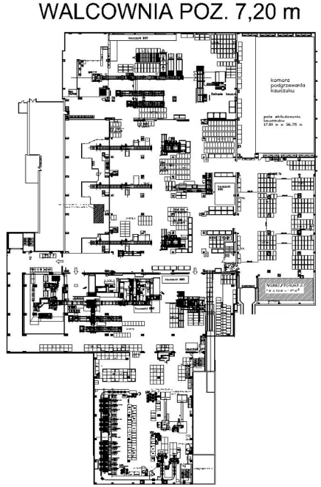
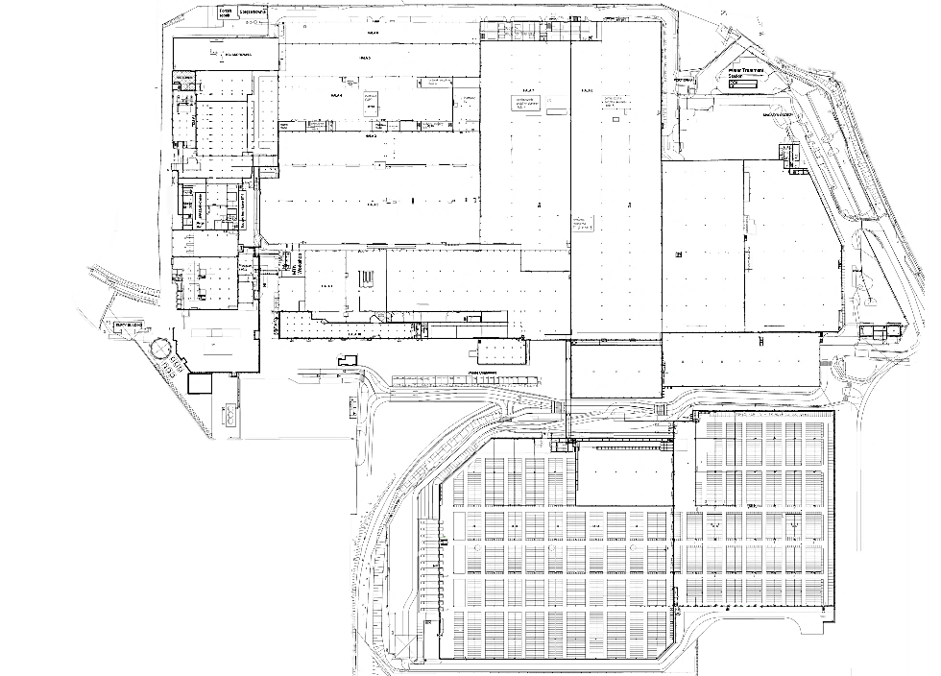
I. Zaznacz na mapie strefę pracy oraz (jeżeli dotyczy) uwzględnij drogę transportu materiałów/ urządzeń
J. Akceptacja Pozwolenia na pracę
Odpowiedzialni | Imię i nazwisko | Data | Podpis
Wykonawca
Osoba do kontaktu z BSPZ
BHP
Mistrz/ lider
inny

K. Lista pracowników (wypisz wszystkich pracowników, którzy będą wykonywać pracę na terenie BSPZ)
Lp. | Nazwisko | Imię | Nr karty | Stanowisko | Data ważności dodatkowych uprawnień (np. podest/ wózek widłowy/ żuraw, SEP) |  | Potwierdzenie - koordynator ds. bhp dla firm oraz osoba do kontaktu z BSPZ |  |  |  | Podpis pracownika
 |  |  |  |  |  |  | Szkolenie z zasad BHP w BSPZ |  | Przekazanie informacji dot. zlecenia |  | Zapoznałem się z zasadami i jestem zobowiązany ich przestrzegać
 |  |  |  |  | Jakie? | Do kiedy? | Data | Podpis | Data | Podpis
1
2
3
4
5
6
7
8
9
10
11
12
13
14
15
16
17
18
19
20

Uwaga! W razie braku miejsca na liście, wydrukować listę ponownie i podpiąć ją do aktualnego pozwolenia na pracę.

L. Arkusz przeglądu dziennego – wypełnia przedstawiciel firmy zewnętrznej
Data | Środki ochrony indywidualnej | Wygrodzenie | Aktualna dokumentacja | Sprzęt gaśniczy | Porządek | Zachowanie | Brak zmian warunków pracy | Komentarz | Imię i nazwisko | Podpis
1 | 2 | 3 | 4 | 5 | 6 | 7 | 8 | 9 | 10 | 11
Sposób oznaczania: | Dobry „O” | Zły „X” | Nie dotyczy „–” |  | Arkusz wypełnia przedstawiciel firmy przed rozpoczęciem prac  Bez wypełnionego arkusza w danym dniu, firma nie może rozpocząć prac  W przypadku braku miejsca na formularzu należy wydrukować ponownie formularz i dołączyć w widocznym miejscu
1.Wpisz datę  2.Czy wszyscy posiadają środki ochronne adekwatne do wykonywanej pracy?  3.Czy teren jest wygrodzony i oznakowany?  4.Czy pozwolenie na prace posiada wymagane podpisy oraz aktualne daty?  5.Czy na miejscu prowadzenia prac pożarowych jest gaśnica i wiadro z wodą? |  |  | 6.Czy teren jest wolny od np. przewodów na posadzce?  7.Czy pracownicy firmy zachowują się bezpiecznie?  8.Czy warunki pracy odpowiadają pozwoleniu na pracę?  9.Dodaj komentarz co zauważono  10.Wypełnij pole  11.Wypełnij pole

M
M. Kary umowne

Lp. | Kategoria niezgodności | Punkty karne  1pkt=500 PLN | Podpis i data przedstawiciela Wykonawcy
1. |  |  | ……………………………………………  Podpis / Data
2. |  |  | ……………………………………………  Podpis / Data
3. |  |  | ……………………………………………  Podpis / Data
4. |  |  | ……………………………………………  Podpis / Data

N. Potwierdzenie zakończenia prac

Lista kontrolna
Wypełnia osoby do kontaktu z BSPZ
Potwierdzam przeprowadzenie kontroli wykonanej pracy i stwierdzam, że Wykonawca usunął z miejsca prac zbędne: |  | Potwierdzenie |  | Uwagi | Podpis Osoby Zlecającej | Podpis Lidera Obszaru
 |  | Tak | Nie | Uwagi | Podpis Osoby Zlecającej | Podpis Lidera Obszaru
1. | Narzędzia
2. | Przedmioty
3. | Materiały
4. | Odpady
5. | Substancje i mieszaniny chemiczne
6. | Inne
Wykonawca | Osoba do kontaktu z BSPZ
Oświadczam, że praca została wykonana. Z miejsca jej wykonywania usunięto wszelkie zbędne przedmioty, narzędzia i odpady. | Niniejszy podpis kończy ważność pozwolenia oraz informuje o zakończeniu pracy.
…………………………………………………………………  Podpis / Data | ZLECAJĄCY PRACE  ……………………  Podpis / Data | LIDER OBSZARU  ……………………  Podpis / Data
Dokument należy archiwizować przez minimum 3 miesiące przez osobę zlecającą prace

